|  |  |  |  |
| --- | --- | --- | --- |
| 3A077EAB | **T.C.**  **ÇUKUROVA ÜNİVERSİTESİ**  **SAĞLIK KÜLTÜR VE SPOR DAİRE BAŞKANLIĞI**  Satın Alma Teklifi Formu | Doküman No | FRM-IMID-0002 |
| İlk Yayın Tarihi | 16/07/2024 |
| Revizyon Tarihi | --- |
| Revizyon No | --- |
| Sayfa No | 1/1 |

**SAĞLIK KÜLTÜR VE SPOR DAİRE BAŞKANLIĞI**

**Sayın Firma Yetkilisi, …/…../..2025**

Birimimizce aşağıda cinsi ve miktarı yazılı malzemelerin 4734 sayılı Kanunun 22/d maddesine göre doğrudan temin yoluyla alımı yapılacağından KDV hariç yerine teslim birim fiyatlarının bildirilmesi rica olunur.

**Teklif Dönüş :** [**saglik-kultur@cu.edu.tr**](mailto:saglik-kultur@cu.edu.tr)

**Teslim Tarihi: 21.05.2025 13.30**

**Teklifinizde tarih ve kaşe, imza olmasını rica ederiz.**

[**https://arsiv.cu.edu.tr/ihaleler**](https://arsiv.cu.edu.tr/ihaleler) **adresinden takip edebilirsiniz.**

**\*Teslimat Yeri: *Çukurova Üniversitesi* SAĞLIK KÜLTÜR VE SPOR DAİRE BAŞKANLIĞI**

**\*Ürünler talebimizi karşılayacak şekilde titizlikle hazırlanacaktır.**

**\*Teklifi kazanan firma asgari süre içinde aşağıdaki mal/hizmeti, faturası ile beraber Muayene Kabul komisyonu tarafından kontrol edilmek suretiyle fakültemize teslim edecektir.**

**\*Teklif bedeli KDV hariç bir şekilde belirlenecektir.**

**\*Teklifte yer alan malzemenin istenen niteliğe uygun olup olmadığı muayene kabul komisyonumuz tarafından belirlenecektir. Belirtilenin dışında fakültemize farklı bir marka, cins, kalite ve model gelmesi durumunda faturası iptal edilerek ürünler iade edilecektir.**

|  |  |  |  |  |  |  |
| --- | --- | --- | --- | --- | --- | --- |
| **Sıra  No** | **Malzeme Adı** | **Malzeme Özellikleri** | **Miktarı** | **Birimi** | **Birim Fiyat (KDV Hariç)** | **Tutar**  **(KDV Hariç)** |
| **1** | VİNİL | 7*1,5 M 4 Renkli kolonlu sopalı Tek taraflı ipli | 2 | ADET |  |  |
| **2** | VİNİL | 4*1,5 M 4 Renkli kolonlu sopalı Tek taraflı ipli | 6 | ADET |  |  |
| **3** | Direk Flama | 3*1,5 m Beyaz (10 adet) Lacivert (10 adet) | 20 | Adet |  |  |
| **4** | Açılış Davetiyesi | 15*21 4/4 Renk 350 gr. Kuşe Kağıt | 100 | Adet |  |  |
| **5** | Genel Afiş | 50*70 4/4 Renk 170 gr. Kuşe Kağıt | 100 | Adet |  |  |
| **6** | Program Afişi | 50*70 4/4 Renk 170 gr. Kuşe Kağıt | 100 | Adet |  |  |
| **7** | Yelken Flama | 3m*75 cm | 30 | Adet |  |  |
| **8** | Şenlik Program Broşürü | A4 Çift Taraflı Tek Kırılım 4/4 Renk 120 gr. Kuşe Kağıt | 500 | Adet |  |  |
|  |  | |  |  | **TOPLAM** |  |

|  |  |
| --- | --- |
| **Firma Ad ve Ticaret Unvan:**  **Firma Vergi No:** | ………………………………………………..  ……………………………………………….. |
| **Kaşe-İmza:** |  |

YALNIZ:………………………………………………………………………

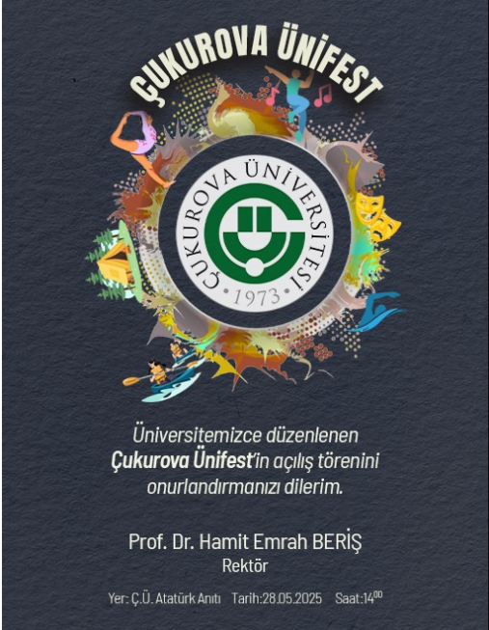DAVETİYE ÖRNEK

AFİŞ ÖRNEK

VİNİL ÖRNEK

VİNİL ÖRNEK